Задание для обучающихся с применением дистанционных образовательных технологий и электронного обучения
ДЕВУШКИ, пишем домашнее задание в тетради, ЧИСЛО, № урока.

С уважением, Людмила Ивановна.
Дата 09.09.2020г.
Группа Пр-18
Учебная дисциплина Право
Тема занятия. Урок № 62 Алиментные обязательства (интернет)
Форма урока Лекция
Содержание занятия
Новый материал Алиментные обязательства
Задания
Запишите тему Алиментные обязательства

1. Прочитайте внимательно текст по ссылке
https://studme.org/133208156749/pravo/alimentnye_obyazatelstva
1.Что понимается под алиментами?
2.Как уплачиваются алименты?
3.Прочитайте, кто должен уплачивать алименты. Почему трудоспособные совершеннолетние дети обязаны уплачивать алименты родителям?
4.До скольки лет выплачиваются алименты?
2. Прочитайте внимательно текст по ссылке

https://studme.org/34318/pravo/alimentnye_obyazatelstva
1. Что такое алиментные обязательства?
2.Что относится к основаниям прекращения алиментных обязательств?
3. Назовите размер алиментов на одного, двух и более детей алиментов
(Статья 81 СК РФ Размер алиментов)
3. КРОССВОРД ОТВЕТЫ: 1…., 2…. и т. д.

Форма отчета. Работу выполняем в тетради. Срок выполнения задания 09.09.2020

Получатель отчета Преподаватель Качусова Л.И.

Кроссворд по теме "Семейное право"
"Алиментные обязательства"
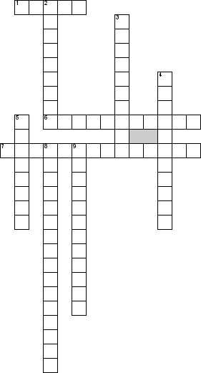

По горизонтали
1. Кем устанавливается размер алиментов?
6. Чем по отношению к родителям является содержание детей?
7. Порядок уплаты и взыскания алиментов в судебном порядке
По вертикали
2. Из какого довольствия производится взыскание у военнослужащих?
3. Что составляется между лицом, обязанным выплачивать алименты, и их получателем?
4. Кем определяется размер алиментов?
5. Из чего может происходить взыскание алиментов?
8. Дети, инвалиды 1 и 2 группы до совершеннолетия
9. Порядок уплаты и взыскания алиментов, определенный соглашением

